Marzec 2021 r.

Zajęcia Ruchowe Z Elementami Integracji Sensorycznej

Dzień dobry! Witam Państwa serdecznie. Ze względu na to, że nie możemy spotkać się na zajęciach w szkole, przesyłam na ten tydzień kilka propozycji ćwiczeń dla Państwa dzieci. Oczywiście ćwiczenia wykonujemy w miarę możliwości dziecka i możemy wybrać te ćwiczenia które Państwo, są w stanie z dzieckiem zrealizować. Powodzenia!

Cel: Usprawnianie motoryki małej

- Spróbuj wykonać takie ćwiczenia:

- rysujemy w powietrzu słońca- zataczamy koło, dorysowujemy promyki

- rysowanie w powietrzu trawy

- rysowanie w powietrzu kwiatka

- rysowanie w powietrzu bociana

- Proszę przygotować plastelinę oraz spinacze biurowe, następnie próbujemy wykonać ćwiczenie wg wzoru:

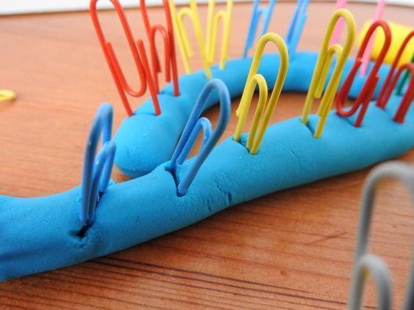

- Proszę przygotować spinacze biurowe oraz kubek, następnie próbujemy wykonać ćwiczenie wg wzoru:

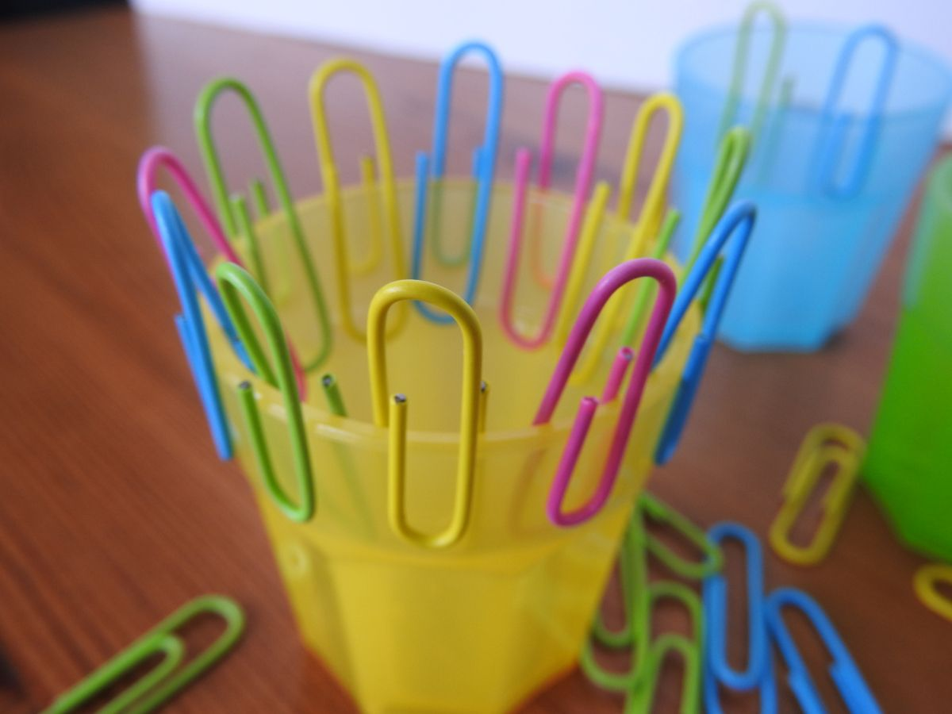

Dla chętnych. Proszę nalać do pojemnika wodę, następnie zamrozić. I już mamy gotowy lód do kolorowania farbami (kolory Wiosny), podaje link: https://pl.pinterest.com/pin/471541023493604527/

- W związku z nadejściem Wiosny wyklejamy plasteliną (kulki plasteliny) ,,Wiosna”
To już wszystko na dziś. Czas na zasłużony odpoczynek ;) Pozdrawiam serdecznie Katarzyna Dębska

